1. 数据导入

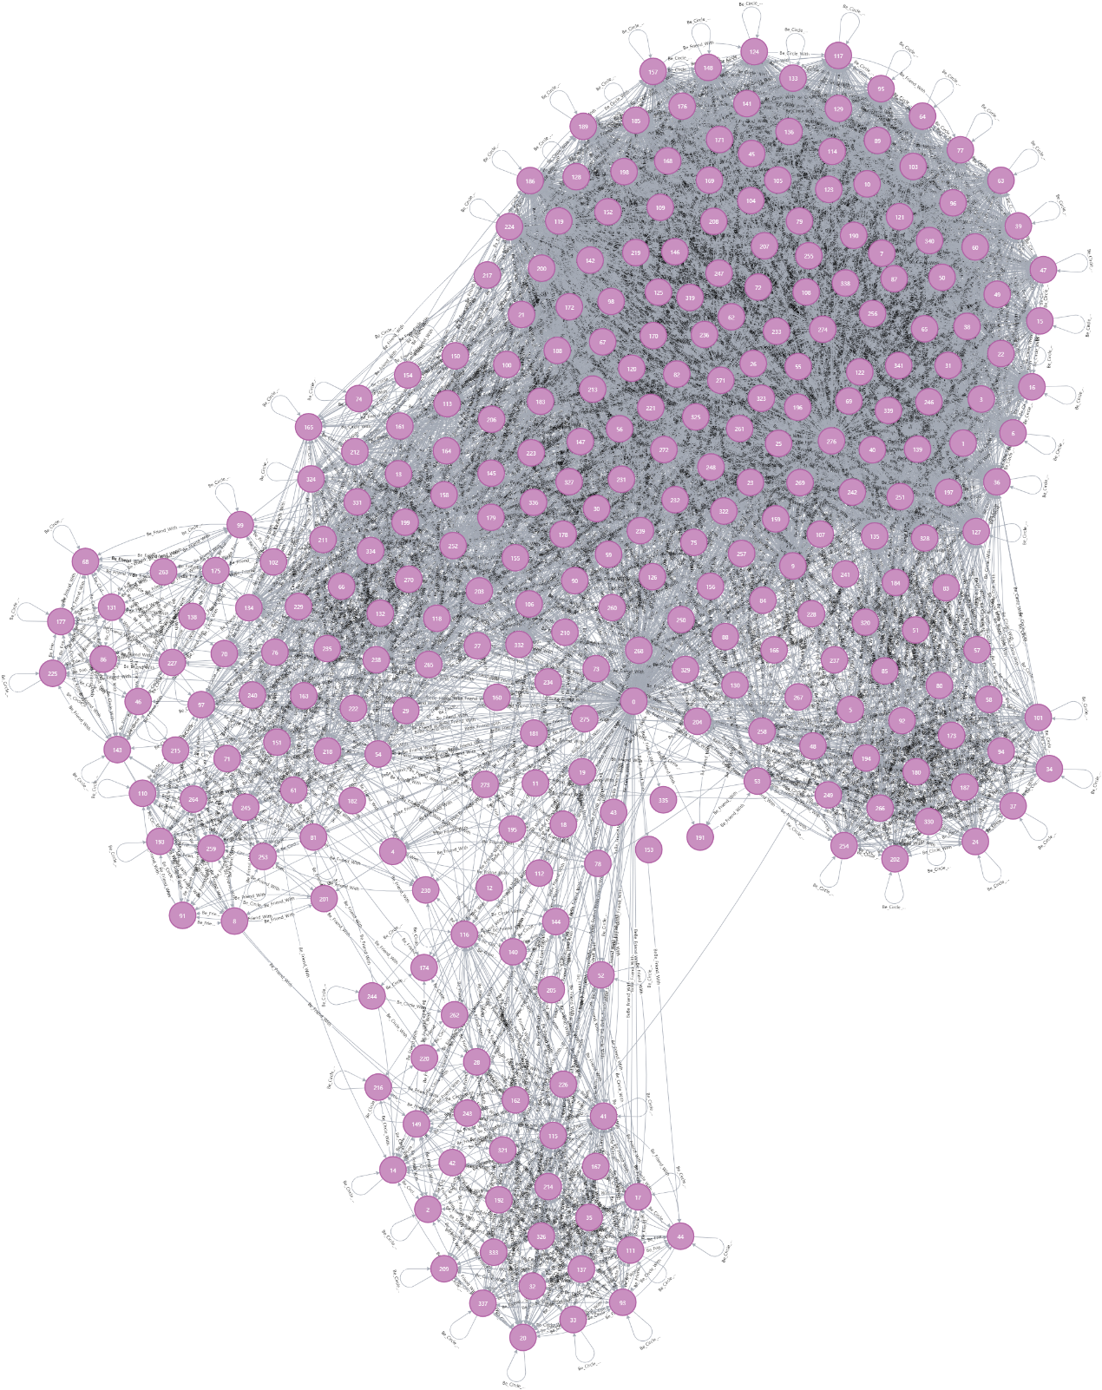

1. 检索所有gender属性为77且education;degree;id 为20的Person；

match (p:Person{gender:77, education_degree_id:20}) return p



1. 检索所有gender属性为78且education;degree;id 为20或22的Person；

match (p:Person{gender:78}) where p.education_degree_id = 20 or p.education_degree_id = 22 return p

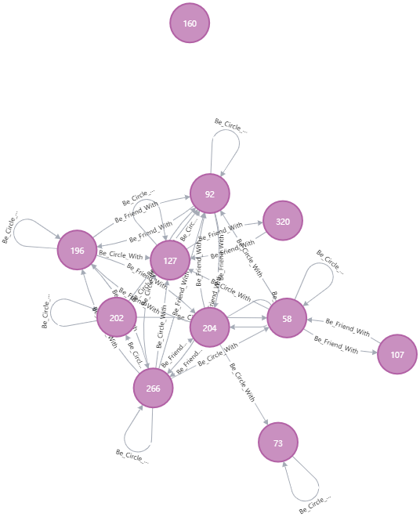

1. 为Person增设年龄age属性，数值自行设定，可 以随机化，要求年龄介于18岁-30岁之间，尽 量分布均匀；

match (p:Person) set p.age = 18+round(12*rand()) return 18+round(12*rand())

1. 检索每个Person的朋友的数量；

match (p:Person)-[:Be_Friend_With]->(a:Person) return p.name, count(a)

1. 检索朋友平均年龄值在25岁以下的Person集合；

match (p:Person)-[:Be_Friend_With]->(a:Person) with p, avg(a.age) as ag where ag <=25 return p.name, ag

1. 检索年龄最大的前10个Person；

match (p:Person) return p.name, p.age order by p.age desc limit 10

1. 按年龄排序(升序)所有Person后，再按hometown; id属性的字符串值(降序)排序，然后返回第5、6、 7、8、9、10名Person；

match (p:Person) where p.hometown_id is not null return p.name, p.age, p.hometown_id order by p.age asc, p.hometown_id desc skip 4 limit 6

1. 删除所有年龄为18和19的Person；

match (p:Person) where p.age = 18 or p.age = 19 detach delete p

1. 对于人数少于两个的circle，删除掉这些circle 里的Person的表示circle信息的属性；

match (p:Person)-[r:Be_Circle_With]->(q:Person) with p, count(r) as num where num <2 match (p:Person)-[r:Be_Circle_With]->(:Person) delete r

1. 检索某个Person的所有朋友和这些朋友的所有朋友；

以222为例

match (p:Person{name:222})-[:Be_Friend_With]->(q:Person)-[:Be_Friend_With]->(s:Person) return q, s

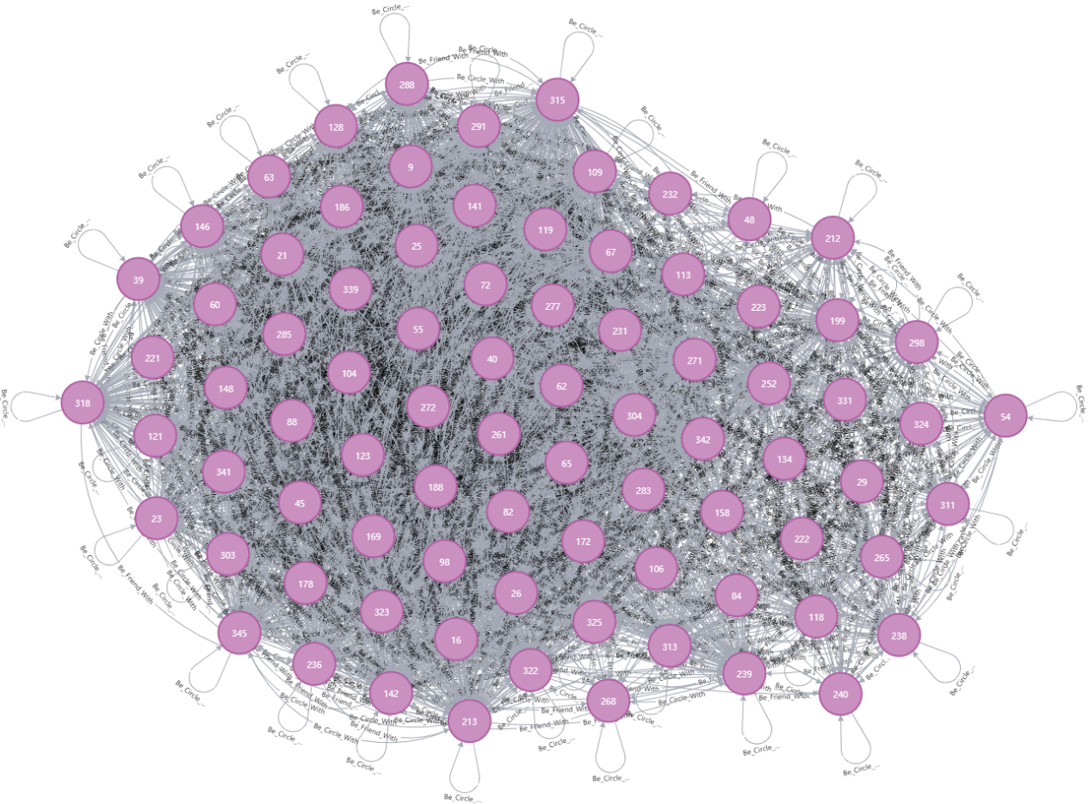

1. 检索某个Person的所有朋友集合和其所在的 circle的所有Person集合；

同上，以222为例

match (q:Person)<-[:Be_Circle_With]-(:Person{name:222})-[:Be_Friend_With]->(p:Person) return p, q

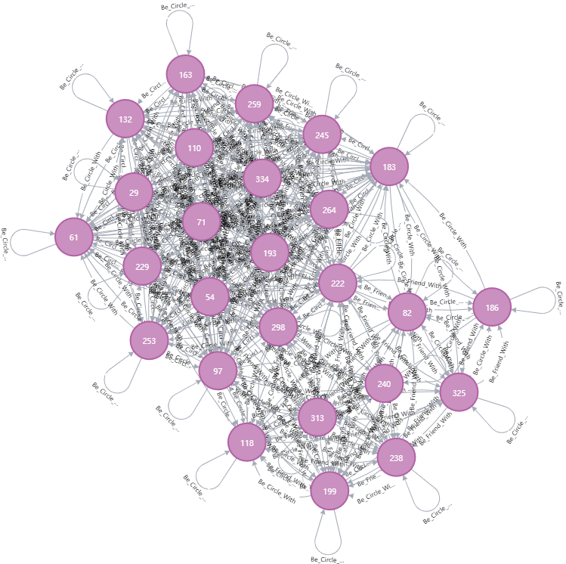

1. 任选三对Person，查找每一对Person间的最短 关系链（即图模型的最短路）

match path=shortestpath((p:Person{name:222})-[:Be_Friend_With*..]->(q:Person{name:202})) return path

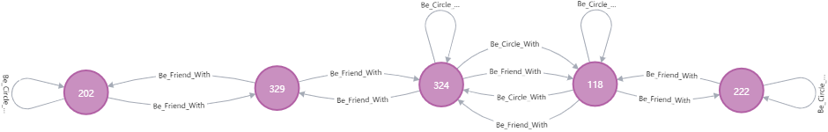

match path=shortestpath((p:Person{name:162})-[:Be_Friend_With*..]->(q:Person{name:310})) return path

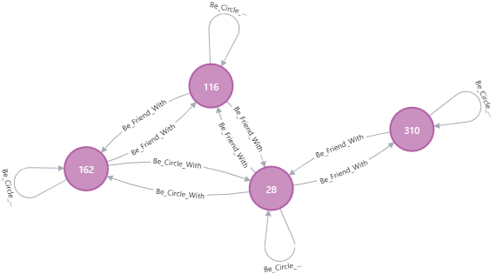

match path=shortestpath((p:Person{name:178})-[:Be_Friend_With*..]->(q:Person{name:3})) return path

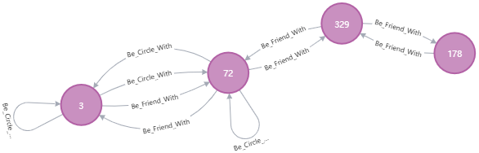

1. 检索某个Person的二级和三级朋友集合

match (p:Person{name:202})-[:Be_Friend_With*2..3]->(q:Person) return p, q

1. 获取某个Person的所有朋友education;school;id 属性的list；

match (:Person{name:312})-[:Be_Friend_With]->(p:Person) where p.education_school_id is not null with collect(p.education_school_id) as list  return list

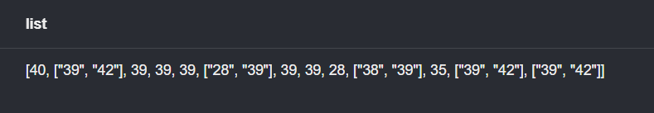

1. 任选三对Person，查找每一对Person的关系路 径中长度小于10的那些路径，检索出这些路径 上年龄大于22的Person集合；

match path = (:Person{name:222})-[:Be_Friend_With*..5]->(q:Person{name:202}) return [p in nodes(path) where p.age>22|p] as extracted

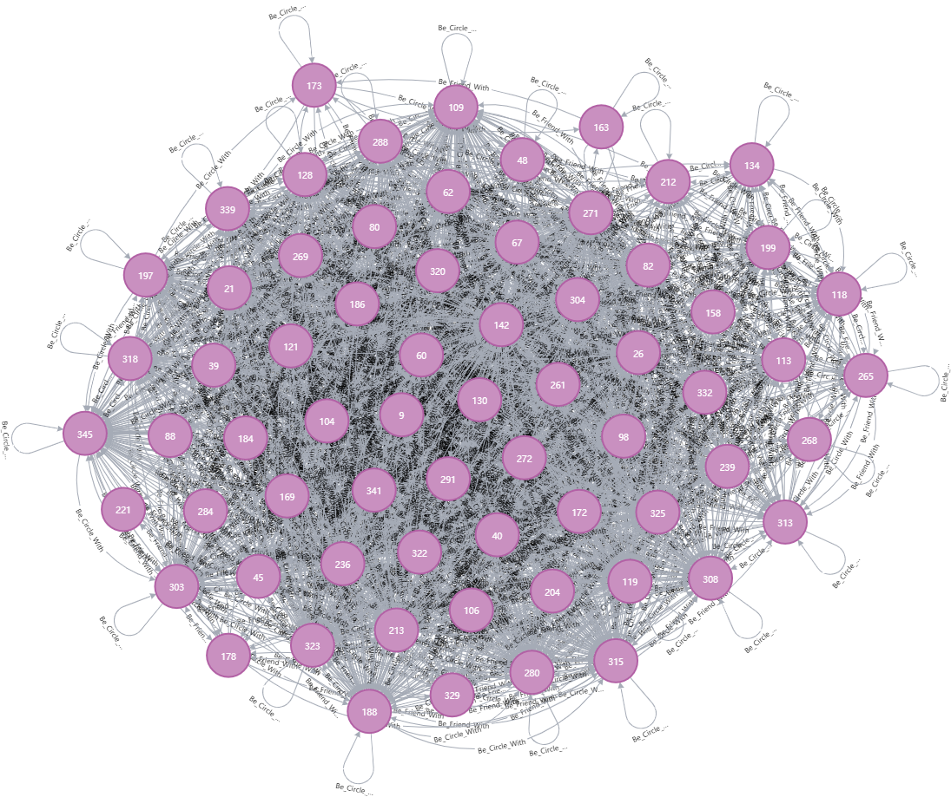

match path = (:Person{name:303})-[:Be_Friend_With*..5]->(q:Person{name:202}) return [p in nodes(path) where p.age>22|p] as extracted

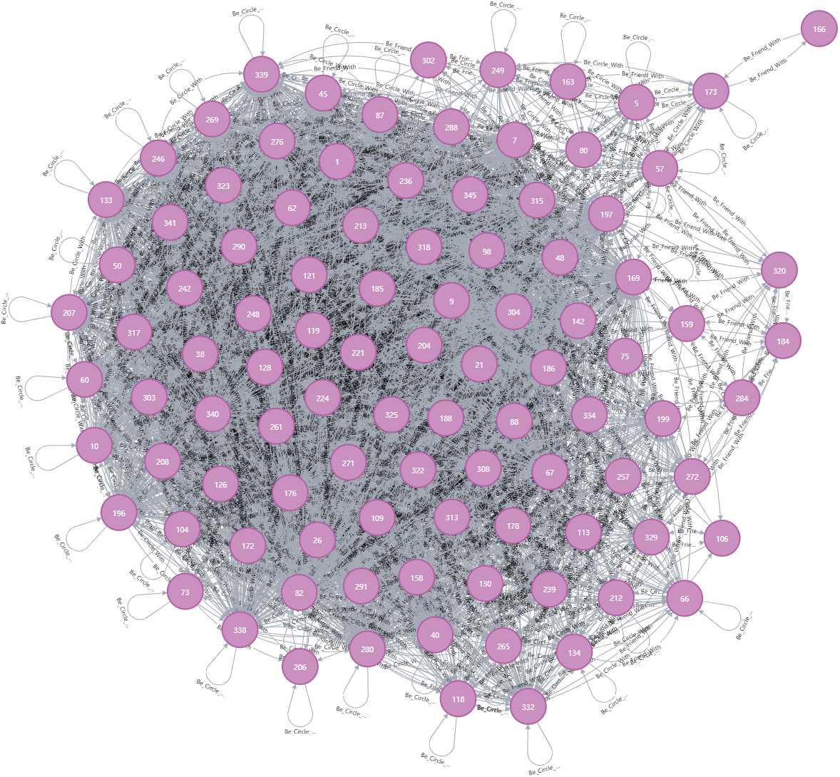

match path = (:Person{name:125})-[:Be_Friend_With*..5]->(q:Person{name:202}) return [p in nodes(path) where p.age>22|p] as extracted

